**Beilagen zur Sonderrichtlinie LE-Projektförderungen**

Sonderrichtlinie des Bundesministers für Land- und Forstwirtschaft, Regionen und Wasserwirtschaft zur Umsetzung von Projektmaßnahmen der Ländlichen Entwicklung im Rahmen des GAP-Strategieplans Österreich 2023-2027  
  
Geschäftszahl 2022-0.788.143 idF GZ 2023-0.468.996

Wien, 2023

Inhaltsverzeichnis

Beilage 1 Merkblatt „Standards für Besonders tierfreundliche Haltung und NH3-Minderung für eine erhöhte Förderung“ 3

Beilage 2 Merkblatt „Förderstandards für die Tierhaltung und NH3-Minderung“ 4

Beilage 3 Investitionen zur Verbesserung der Klima- und Umweltwirkung 5

Beilage 4 Spezifizierungen, Bewertungen und Obergrenzen für förderfähige Kosten 6

Beilage 5 Bestätigung - Lenkeinrichtungen für Parallelfahrsysteme 8

Beilage 6 Alternative Ausbildungen zur Meisterausbildung 9

Beilage 7 Projektbeurteilung für Maschinen und Geräte 11

Beilage 8. Betriebskonzept 12

Beilage 9 ÖKL-Merkblatt Nr. 24/idgF – Düngersammelanlagen für Wirtschaftsdünger 13

Beilage 10 Dichtheitsattest 14

Beilage 11 ÖKL-Merkblatt Nr. 24a/ idgF – Kompostierung von Stallmist, Ernte- und Lagerresten 15

Beilage 12 ÖKL-Merkblatt Nr. 96/2021 – Ersatzstromversorgung in der Landwirtschaft 16

Beilage 13 Pauschalkostensätze 17

Beilage 14 Kennzahlen-Berechnungsblatt für die Führung von gesamtbetrieblichen Aufzeichnungen (Fördermaßnahme 75-01) 18

Beilage 15 – Präzisierung der notwendigen pädagogisch didaktischen Kompetenzen im Ausmaß von 40 UE gemäß Punkt 24.5.1.2. 19

**Beilage 1 Merkblatt „Standards für Besonders tierfreundliche  
Haltung und NH3-Minderung für eine erhöhte Förderung“***(mit Link* [*Sonderrichtlinie GAP-Strategieplan Österreich 2023-2027 LE-Projektförderungen (bml.gv.at)*](https://info.bml.gv.at/themen/landwirtschaft/gemeinsame-agrarpolitik-foerderungen/nationaler-strategieplan/sonderrichtlinien-2023-2027/gsp-srl-le-projektmassnamen.html) *öffnen)*

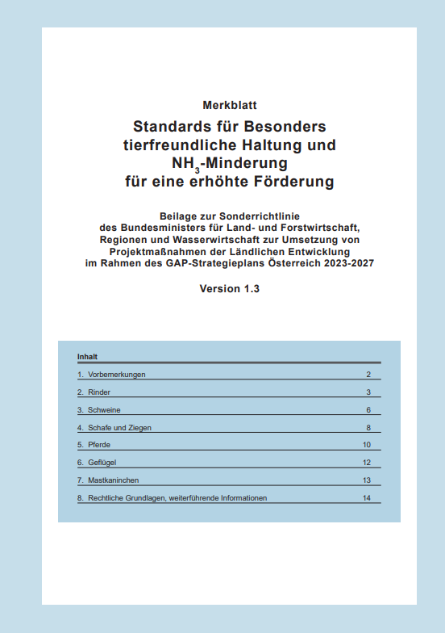

**Beilage 2 Merkblatt „Förderstandards für die Tierhaltung und NH3-Minderung“** *(mit Link* [*Sonderrichtlinie GAP-Strategieplan Österreich 2023-2027 LE-Projektförderungen (bml.gv.at)*](https://info.bml.gv.at/themen/landwirtschaft/gemeinsame-agrarpolitik-foerderungen/nationaler-strategieplan/sonderrichtlinien-2023-2027/gsp-srl-le-projektmassnamen.html) *öffnen)*

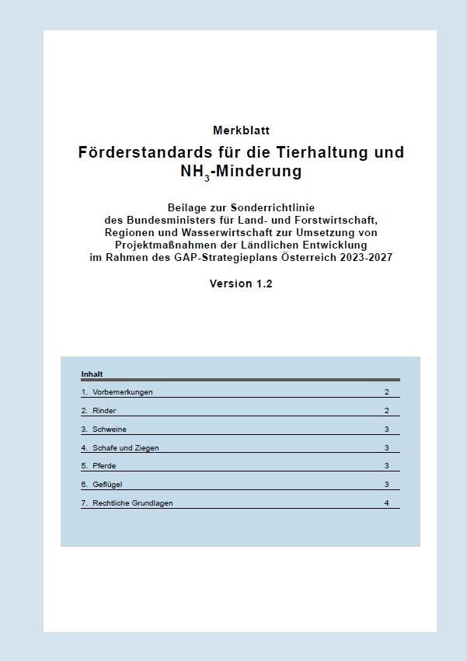

# Beilage 3 Investitionen zur Verbesserung der Klima- und Umweltwirkung

Folgende Bereiche können im Fördergegenstand 2.2.11 berücksichtigt werden:

1. Umrüstung von Traktoren, selbstfahrenden Bergbauernspezialmaschinen, selbstfahrenden Erntemaschinen und technischen Anlagen für die Innenwirtschaft auf emissionsarme Antriebe, wie Pflanzenölmotoren und Elektromotoren. Die Kosten für eine Pflanzenöl-Umrüstung liegen je nach Systemwunsch (Ein- oder Zweitanksystem) und Ausführung (Komfort) im Bereich von EUR 4.000,-- bis 7.000,--. Diese Kosten sind daher als Obergrenzen für die Förderungsbemessung heranzuziehen. Die Umrüstung muss durch eine vom Hersteller autorisierte Werkstätte durchgeführt werden. Ein Wartungsvertrag gemäß Herstellervorgaben über mindestens 2 Jahre ist abzuschließen.
2. Werden die unter Punkt 1. genannten Fahrzeuge und Maschinen vor Inverkehrbringung mit Pflanzenölmotoren ausgestattet, so können die Mehrkosten der Anschaffung gegenüber einem fossil betriebenen Fahrzeug oder einer fossil betriebenen Maschine gleicher Bauart, Type und Ausstattung gefördert werden. Die maximal förderbare Preisdifferenz beträgt EUR 7.000,--.
3. Die Maßnahmen betreffend Pflanzenölmotoren Pkt. 1. und 2. sind auf Motoren ab der Abgasstufe IIIB eingeschränkt.
4. Nachrüstung von Reifendruckregelanlagen.
5. Geräte zur bodennahen Gülleausbringung (samt Schneidwerk mit Dosierverteiler und Montage), inklusive Gülleverschlauchung (Exzenterschneckenpumpe, Pumpwagen, Schlauchhaspel, Schlauch mit Kupplungen, Kompressoranlage zum Durchblasen). Güllefässer sowie Dieselgeneratoren, Stationärmotor, Güllecontainer, sonstige Technik und Zubehör, usw werden nicht gefördert.
6. Gülleseparatoren (mit Zulaufpumpe und Steuerung, jedoch ohne sonstiger Gülletechnik) und mobile Komplettsysteme zur Gülleseparation in Gemeinschaften (inkl. Schneidwerk, Zufuhr- und Filtratpumpe, Steuerung und Transportwagen).

# Beilage 4 Spezifizierungen, Bewertungen und Obergrenzen für förderfähige Kosten

**Fördergegenstand SRL 2.2.11**

**Obergrenzen für förderfähige Kosten zur Verbesserung der Umweltwirkung von landwirtschaftlichen Fahrzeugen, Maschinen, Geräten und Anlagen**

Sowohl die Umrüstung gemäß Beilage 3 Unterpunkt 1 als auch die Mehrkosten bei Neuanschaffung oder die Neuanschaffung generell gemäß Beilage 3 Unterpunkt 2 sind mit EUR 7.000 pro Einheit begrenzt.

Bei der Nachrüstung von Reifendruckregelanlagen gemäß Beilage 3 Unterpunkt 4 sind die förderfähigenn Kosten bei einer Komplettanlage inkl. gesondertem Kompressor mit EUR 10.000 begrenzt.

**Obergrenzen für förderfähige Kosten zur bodennahen Gülleausbringung inkl. Gülleverschlauchung und von Gülleseparatoren**

Nachstehende Richtwerte gelten als Obergrenze für die förderfähigen Kosten beim Fördergegenstand 11 zur bodennahen Gülleausbringung und Gülleseparatoren

**Bodennahe Gülleausbringung:**

**Schleppschlauchverteiler** mit Dosierverteiler und Montage

6m 15.800 €

7,5m 18.000 €

9m 22.400 €

12m 30.800 €

15m 38.900 €

18m 41.400 €

21m 70.000 €

Schneidwerk 7.000 €

**Schleppschuhverteiler** mit Dosierverteiler und Montage

6m 26.500 €

7,5m 29.000 €

9m 34.000 €

12m 39.000 €

15m 46.000 €

18m 50.000 €

21m 75.000 €

Schneidwerk 7.000 €

**Gülleinjektoren** für Grünland

Bis zu 4,5m 40.000 €

7,5m und mehr 49.000 €

**Güllegrubber**

3m 17.000 €

6m 33.000 €

**Gülleverschlauchung: (förderfähige Positionen)**

Die Gülleverschlauchung ist nur bei bodennaher Ausbringung förderfähig!

Exzenterschneckenpumpe 60m³/h 11.000 €

Exzenterschneckenpumpe 120m³/h 13.000 €

Schlauchhaspel für 700m 7.200 € (je Stück)

Transportwagen mit Pumpe u. Zubehör 27.000 €

Schlauch mit Kupplungen je 100 m, Durchmesser:

* 65mm 1.300 €
* 75mm 1.600 €
* 90mm 1.700 €
* 100mm 2.100 €
* 125mm 2.800 €

Verdichtereinheit zum Durchblasen 11.000 €

Funkwellensteuerung 575 €

Durchflussmengenmesser 4.500 €

**Nicht förderfähig sind:**

Stationärmotor, Feldrandcontainer, Schwenkdüsen-Verteiler mit Zubehör, Rotork.-Schleppschlauch Verteiler mit 48 Abläufen, Sonstige Technik und Zubehör

**Gülleseparatoren**

**5,5 kW** mit Zuführpumpe und Steuerung 29.900 €

Davon Pumpe 4.500 €

Davon Steuerung 5.900 €

**7,5 kW** mit Zuführpumpe und Steuerung 45.000 €

Davon Pumpe 4.500 €

Davon Steuerung 13.000 €

**Mobile Komplettsysteme zur Gülleseparation**

**5,5 kW** mit Schneidwerk, Zuführ- und Filtratpumpe, Steuerung und **Transportwagen** 72.000 €

**7,5 kW** mit Schneidwerk, Zuführ- und Filtratpumpe, Steuerung und **Transportwagen** 108.000 €

**5,5 kW** mit Schneidwerk, Zuführ- und Filtratpumpe, Steuerung und **Dreipunktanbau** 63.000 €

**7,5 kW** mit Schneidwerk, Zuführ- und Filtratpumpe, Steuerung und **Dreipunktanbau** 98.000 €

**Fördergegenstand SRL 2.2.12**

**Spezifizierungen und Obergrenzen für förderfähige Kosten bei Maschinen, Geräten und technischen Anlagen für die Innenwirtschaft**

Detaillierte Auskunft über die Förderbarkeit von einzelnen Maschinen, Geräten und technischen Anlagen für die Innenwirtschaft wird der förderwerbenden Person vor Antragstellung von der Bewilligenden Stelle erteilt.

|  |  |
| --- | --- |
| **Innenmechanisierung** | |
| **Maschine, Gerät** | **max. förderfähige Kosten** |
| Hoftrac | EUR 35.000 |
| Hoflader |
| Teleskoplader |
| Hubstapler |
| Frontlader | EUR 8.000 |

**Fördergegenstand SRL 2.2.13**

**Spezifizierungen und Obergrenze für förderfähige Kosten bei Maschinen und Geräten der Außenwirtschaft**

Die Obergrenze für die förderfähigen Kosten beträgt EUR 100.000 pro Betrieb und pro Förderperiode (2023-2027)

Kriterien für die Klassifizierung als Bergbauernspezialmaschine „Zweiachsmäher“

* Die Höhe des Masseschwerpunktes darf mit ausgehobenem Arbeitsgerät 1000 mm nicht übersteigen.
* Die Wirkung der Feststellbremse muss die geforderten Werte nach der ÖNORM L 5233 erfüllen.
* Das Fahrzeug muss eine Allradlenkung aufweisen (keine Knicklenkung!).
* Die Spurbreite mit Einfachbereifung muss mind. 1600 mm betragen.

Kriterien für die Klassifizierung als sogenannte „Breitspurmäher“

* Hydrostatischer Fahrantrieb
* Hydraulische Lenkung

Kriterien für die Klassifizierung als Sätechnik für die Minimalbodenbearbeitung („Direktsaat“) bzw. förderbare Technik

* Drillgeräte: keine Geräte mit aktiver Bodenbearbeitung oder Schleppscharsäelementen
* Zinkensämaschinen mit bis zum Boden geführten Säschlauch hinter jedem Zinken
* Einsaatgeräte für die Grünlanderneuerung
* Einzelkornmulchsämaschinen (Direktsaat)
* Querdammtechnik bei Kartoffel

Spezifizierungen für den Einsatz von Pflanzenschutzgeräten

Für den Einsatz im Ackerbau ist folgende behandelte Fläche berücksichtigbar:

* Multiplikation der Ackerfläche lt. MFA mit dem Faktor 3 oder
* Multiplikation der Gemüse-, Kartoffel- und Zuckerrübenfläche mit dem Faktor 7 und der restlichen Ackerfläche mit 2

Maßnahmen zur Verbesserung der Digitalisierung

Förderbar sind:

* Lenkeinrichtungen für Parallelfahrsysteme bis zu einer Kostenobergrenze von EUR 25.000 (Bestätigung - Lenkeinrichtungen für Parallelfahrsysteme siehe Beilage 5)
* Nicht fossil betriebene Feldroboter mit abgeschlossenem Use Case durch Innovation Farm Wieselburg, Raumberg Gumpenstein, Mold
* Sensorbasierte Wildtierdetektion mit automatischem Mähwerksaushub für die Rettung von Wildtieren und Erhaltung der Futterqualität mit abgeschlossenem Use Case durch Innovation Farm Wieselburg, Raumberg Gumpenstein, Mold

**Bewertung von eigenem Bauholz SRL 2.5.7**

Folgende Sätze sind für die monetäre Bewertung von eigenem Bauholz (Baustelle gestellt) zu verwenden:

|  |  |
| --- | --- |
| **Eigenes Bauholz** | **Bewertungssatz** |
| Fichte/Tanne/Kiefer geschnitten | EUR 300/m³ |
| Fichte/Tanne/Kiefer rund | EUR 105/fm |
| Lärche geschnitten | EUR 430/m³ |
| Lärche rund | EUR 160/fm |

**Bewertung von eigenen Arbeitsleistungen SRL 2.5.7**

Arbeitsleistungen der förderwerbenden Person bei Investitionen in den Almbereich (2.2.7) können im folgenden Ausmaß angerechnet werden:

* Arbeitsleistungen sind mit 10 Stunden Nettoarbeitszeit pro Tag zu beschränken.
* Für die monetäre Bewertung ist einheitlich ein Stundensatz von Euro 15,- zu verwenden.

# Beilage 5 Bestätigung - Lenkeinrichtungen für Parallelfahrsysteme

´

**Bestätigung für Lenkeinrichtungen für Parallelfahrsysteme**

**zur Vorlage im Rahmen der Förderung zur Fördermaßnahme „Investitionen in die landwirtschaftliche Erzeugung (73-01)“**

Name Förderwerber: ________________________________________________________

Anschrift: _________________________________________________________________

Antragsnummer:____________________________________________________________

□ Der Hersteller/Händler bestätigt bei nachstehender Zugmaschine/selbstfahrender Arbeitsmaschine mit der Typenbezeichnung ________________________________ die bereits erfolgte Typisierung der Lenkeinrichtung ab Werk.

___________________ ______________________________________

Datum Firmenmäßige Zeichnung (Stempel und Unterschrift)

□ Folgende für die wiederkehrenden Begutachtung gem. § 57a KFG 1967 ermächtigte Stelle bestätigt den fachgerechten Einbau des Lenkassistenten mit der Bezeichnung ______________________________________________.

___________________ ___________________________________________

Datum Firmenmäßige Zeichnung (Stempel und Unterschrift)

Hinweis:

Bei einem nachträglichen Einbau eines Lenkautomaten ist ein Eintrag im Typenschein/Zulassungsschein bzw. die nachträgliche Typisierung vorzulegen.

Dient zur Vorlage beim (*BST einsetzen*) zur Förderung von Lenkeinrichtungen im Rahmen der Fördermaßnahme „Investitionen in die landwirtschaftliche Erzeugung (73-01)“.

# Beilage 6 Alternative Ausbildungen zur Meisterausbildung

**Höhere land- und forstwirtschaftliche Lehranstalten**

Anrechenbar für den Zuschlag sind alle nachfolgend angeführte Schulabschlüsse.

|  |  |  |
| --- | --- | --- |
| **Bildungseinrichtung** | **Bildungsstandort** | **Fachrichtung** |
| Höhere Bundeslehranstalt | Bruck/Mur | Forstwirtschaft |
| Höhere Bundeslehranstalt | Elmberg | Landwirtschaft und Ernährung |
| Private Höhere land- und forstwirtschaftliche Schule | Graz | Landwirtschaft und Ernährung |
| Bäuerliches Schul- und Bildungszentrum | Hohenems | Landwirtschaft |
| Höhere Bundeslehr- und Forschungsanstalt Tirol | Rotholz | für Landwirtschaft und Ernährung, |
| Höhere Bundeslehr- und Forschungsanstalt Tirol | Rotholz | Lebensmittel- und Biotechnologie |
| Höhere Bundeslehranstalt | Klosterneuburg | Obst- und Weinbau |
| Höhere Bundeslehranstalt | Pitzelstätten | Landwirtschaft und Ernährung |
| Höhere Bundeslehr- und For-schungsanstalt | Raumberg-Gumpenstein | Landwirtschaft |
| Lehr- und Forschungszentrum | Schönbrunn | Gartenbau |
| Lehr- und Forschungszentrum | Schönbrunn | Garten- und Landschaftsgestaltung |
| Höhere Bundeslehranstalt für | Sitzenberg | Landwirtschaft und Ernährung |
| Höhere Bundeslehranstalt | St. Florian | Landwirtschaft |
| Höhere Bundeslehranstalt | Ursprung | Landwirtschaft |
| Höhere Bundeslehranstalt | Ursprung | Umwelt und Ressourcenmanagement |
| Höhere Bundeslehr- und For-schungsanstalt | Wieselburg | Landwirtschaft, |
| Höhere Bundeslehr- und For-schungsanstalt | Wieselburg | Lebensmittel- und Biotechnologie, |
| Höhere Bundeslehr- und For-schungsanstalt | Wieselburg | Landtechnik |

**Einschlägige Universitäten oder Fachhochschulen**

Anrechenbar für den Zuschlag sind alle nachfolgend angeführten Studienabschlüsse.

| **Bildungseinrichtung** | **Fachrichtung** | **Akad. Grad/Berufsabschluss** |
| --- | --- | --- |
| Hochschule für Agrar- und Umweltpädagogik (HAUP), Wien | Agrarpädagogik Umweltpädagogik | B.A.  B.A. |
| Fachhochschule (FH) Eisenstadt | Internationales Weinmanagement | M.A. (FH) |
| Fachhochschule (FH) Wieselburg | Produktmarketing und Projektmanagement | B.A (FH) |
| Universität für Bodenkultur, Wien | Landwirtschaft | Dipl.-Ing. |
| Universität für Bodenkultur, Wien | Forstwirtschaft | Dipl.-Ing. |
| Universität für Bodenkultur, Wien | Umwelt- und Bioressourcenmanagement | Bachelor |
| Universität für Bodenkultur, Wien | Agrarwissenschaften | Bachelor/B.Sc.  Pflanzliche Produktion  Tierische Produktion  Agrar-, und Ernährungswirtschaft  Obst- und Gartenbau  Weinbau und Önologie Ökologische Landwirtschaft Agrarbiologie |
| Universität für Bodenkultur, Wien | Forstwirtschaft | Bachelor |
| Universität für Bodenkultur, Wien | Forstwissenschaften | Master |
| Universität für Bodenkultur, Wien | Agrar- und Ernährungswirtschaft | Master |
| Universität für Bodenkultur, Wien | Nutztierwissenschaften | Master |
| Universität für Bodenkultur, Wien | Nutzpflanzenwissenschaften | Master |
| Universität für Bodenkultur, Wien | Weinbau, Önologie und Weinwirtschaft | Master |
| Universität für Bodenkultur, Wien | Organic Agricultural Systems and Agroecology | Master |
| Freie Universität Bozen | Agrarwissenschaften und Umweltmanagement | Bachelor/B.Sc. |
| Hochschule Weihenstephan-Triesdorf | Landwirtschaft | Bachelor/B.Sc. |
| Hochschule Weihenstephan-Triesdorf | Forstingenieur | Bachelor/B.Sc. |
| Hochschule Weihenstephan-Triesdorf | Gartenbau | Bachelor/B.Sc. |
| Hochschule Weihenstephan-Triesdorf | Landwirtschaft | Dipl.-Ing. |
| Fachakademie für Landwirtschaft Triesdorf | Fachrichtung Hauswirtschaft und Ernährung | Betriebswirt/-in für Ernährungs- und Versorgungsmanagement |
| Technische Universität München  Wissenschaftszentrum Weihenstephan | Agrarwissenschaften | Master/M.Sc. |

# Beilage 7 Projektbeurteilung für Maschinen und Geräte *(mit Link* [*Sonderrichtlinie GAP-Strategieplan Österreich 2023-2027 LE-Projektförderungen (bml.gv.at)*](https://info.bml.gv.at/themen/landwirtschaft/gemeinsame-agrarpolitik-foerderungen/nationaler-strategieplan/sonderrichtlinien-2023-2027/gsp-srl-le-projektmassnamen.html) *öffnen)*

Bei Maschinen und Geräten der Außenwirtschaft wird die Beurteilung der Wirtschaftlichkeit und der Finanzierbarkeit anhand der Projektbeurteilung für Maschinen und Geräte vorgenommen. Eine Förderbarkeit ist gegeben, wenn die in der Projektbeurteilung ermittelten Kosten je Stunde bzw. je m³ oder ha über der Hälfte und unter dem Doppelten der vergleichbaren Kosten der ÖKL-Richtwerte für die Maschinenselbstkosten liegen.

# Beilage 8. Betriebskonzept *(mit Link* [*Sonderrichtlinien und Auswahlkriterien (bml.gv.at)*](https://info.bml.gv.at/themen/landwirtschaft/eu-agrarpolitik-foerderungen/nationaler-strategieplan/foerderinfo/sonderrichtlinien-und-auswahlkriterien.html) *öffnen)*

**8.1 Anleitung zur Erstellung eines Betriebskonzeptes**

**8.2 Unterlagen zur Erstellung eines Betriebskonzeptes**

**8.3 Betriebskonzept Tabellen**

# Beilage 9 ÖKL-Merkblatt Nr. 24/idgF – Düngersammelanlagen für Wirtschaftsdünger

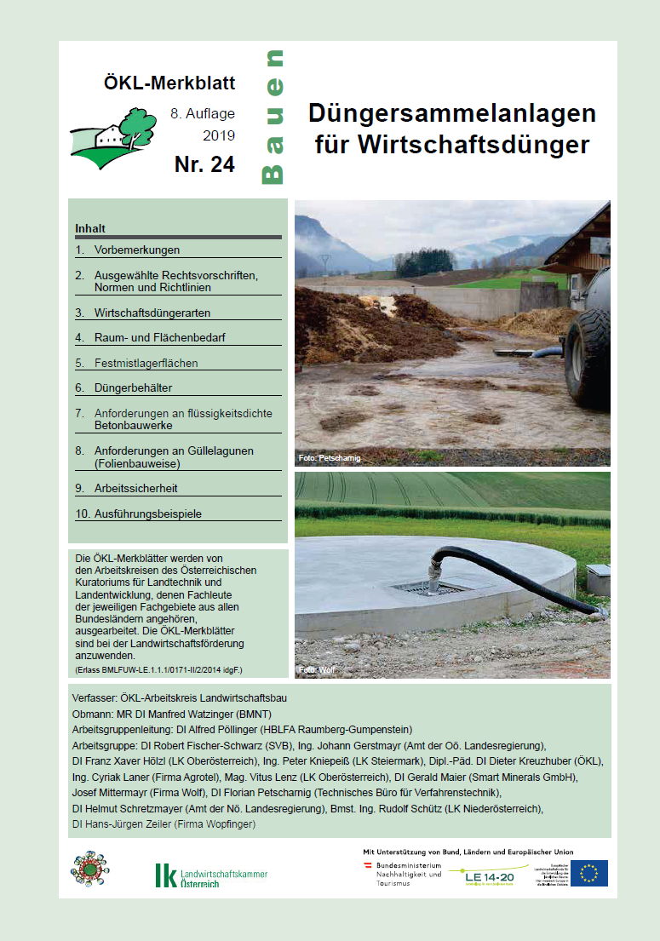

# Beilage 10 Dichtheitsattest

DICHTHEITSATTEST

zur Vorlage im Rahmen der Fördermaßnahme „Investitionen in die landwirtschaftliche Erzeugung (73-01)“

**Ausführungsbestätigung der Dichtheit**

**Baufirma:**__________________________

__________________________

**Bauherr:** __________________________

__________________________

**Förderantragsnummer: ________________**

Die oben genannte Baufirma bestätigt hiermit die Dichtheit des neu erstellten Jauche- bzw. Güllebehälters beim oben genannten Bauherrn.

Die Ausführung entspricht den Vorgaben des ÖKL-Baumerkblattes Nr. 24.

Sämtliche Bauteile sind laut ÖNORM B 4710-1 ausgeführt worden.

__________________, am______________ ______________________

Ort Datum Firmenmäßige Zeichnung

# Beilage 11 ÖKL-Merkblatt Nr. 24a/ idgF – Kompostierung von Stallmist, Ernte- und Lagerresten

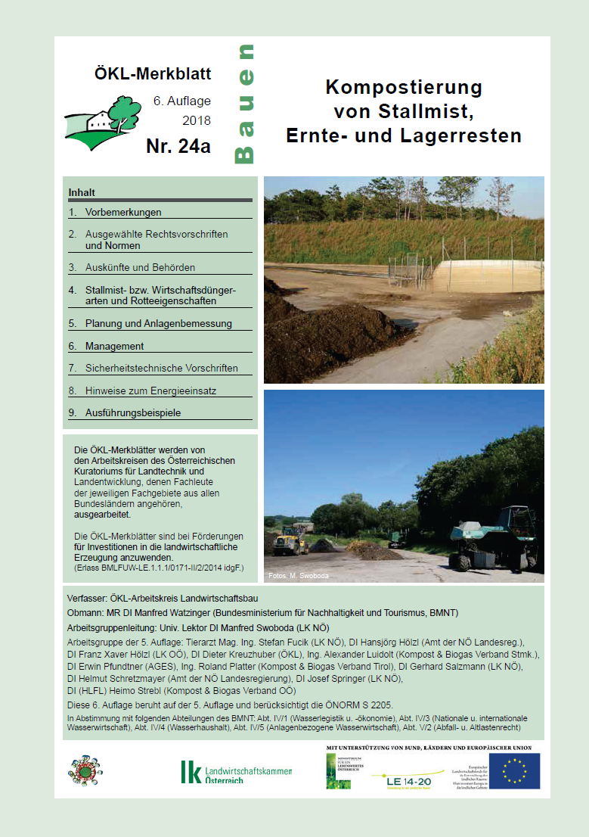

# Beilage 12 ÖKL-Merkblatt Nr. 96/2021 – Ersatzstromversorgung in der Landwirtschaft

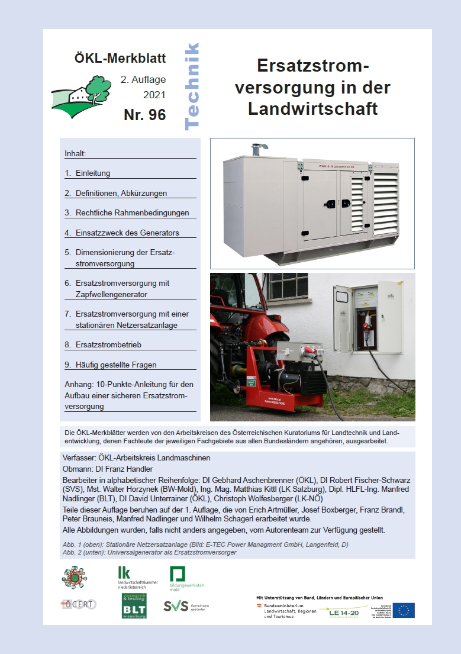

# Beilage 13 Pauschalkostensätze *(mit Link* [*Sonderrichtlinien und Auswahlkriterien (bml.gv.at)*](https://info.bml.gv.at/themen/landwirtschaft/eu-agrarpolitik-foerderungen/nationaler-strategieplan/foerderinfo/sonderrichtlinien-und-auswahlkriterien.html) *öffnen)*

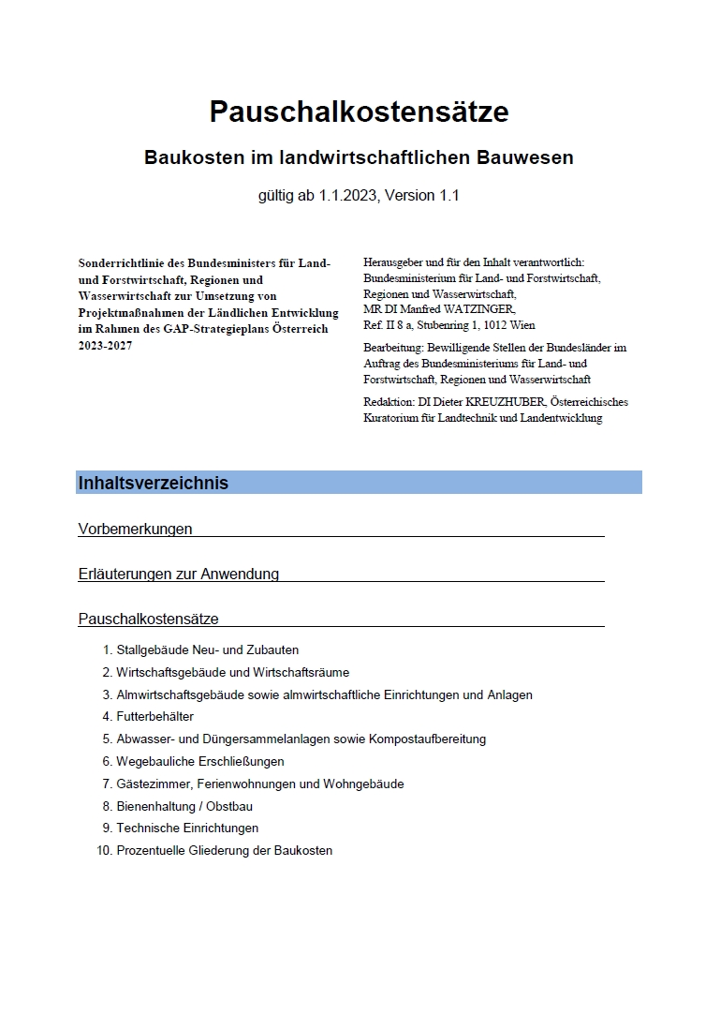

# Beilage 14 Kennzahlen-Berechnungsblatt für die Führung von gesamtbetrieblichen Aufzeichnungen (Fördermaßnahme 75-01)



# Beilage 15 – Präzisierung der notwendigen pädagogisch didaktischen Kompetenzen im Ausmaß von 40 UE gemäß Punkt 24.5.1.2.

|  |
| --- |
| Hinweis: Projekte im Bereich Bewusstseinsbildung sind davon nicht betroffen.  Der Nachweis über die mindestens 40 absolvierten Unterrichtseinheiten im Bereich Pädagogik und Didaktik muss seitens einer pädagogischen Hochschule bestätigt werden, wobei ein Tag (der als 8 Unterrichtseinheiten zählt) aus der beruflichen Praxis anerkannt werden kann. |

1. Folgende formale Ausbildungen werden seitens der Bewilligenden Stelle akzeptiert und es ist somit keine Bestätigung seitens einer pädagogischen Hochschule mehr notwendig

* Abschluss eines Studiums an einer pädagogischen Hochschule
* Abschluss eines universitären Pädagogikstudiums
* Weiterbildungsakademie (WBA) Zertifikat oder Diplom
* Eine Positiv-Liste von weiteren bereits anerkannten Lehrgängen/Ausbildungen wird von der AMA veröffentlicht.

1. Aufstellung der methodisch-didaktischen Kompetenzen/Fertigkeiten:

* Umfang: 40 Unterrichtseinheiten (UE) aus den Bereichen Kommunikation und Persönlichkeitsbildung sowie Pädagogik und Didaktik
* Schwerpunkte:
  + mindestens 8 Einheiten aus dem Bereich Kommunikation und Persönlichkeitsentwicklung
  + sowie mindestens 16 Einheiten aus dem Bereich Pädagogik und Didaktik
  + Die restlichen Einheiten können frei aus den unten angeführten Inhaltspunkten gewählt werden.
  + 8 Einheiten können auf Basis bereits bestehender Praxiserfahrung anerkannt werden, als Praxiserfahrung gilt eine zumindest dreijährige Berufserfahrung.

|  |  |
| --- | --- |
|  | Anzahl Unterrichtseinheiten |
| Kommunikation und Persönlichkeitsbildung | 8 Std |
| Kommunikations- und Präsentationstechniken |  |
| - Kommunikationstheorien |  |
| - Gesprächs-und Interventionstechniken |  |
| - Präsentationstechniken |  |
| - Rhetorik, Sprechtechnik, Stimme & Atem |  |
| - Verhandlungs- und Argumentationstechniken |  |
|  |  |
| Gruppendynamische Prozesse |  |
| - Einführung in die Gruppendynamik |  |
| - Konfliktmanagement und gewaltfreie Kommunikation |  |
| - Mediative Techniken |  |
| - Umgang mit Beschwerden und schwierig empfundenen  Guiding-Situationen. |  |
|  |  |
| Persönlichkeitsbildung/Bewusstseinsbildung |  |
| - Stärken Schwächen, Selbstreflexion |  |
| - Selbstbild - Fremdbild |  |
| - Work-Life-Balance, Coping-Strategien und Resilienz |  |
| - Zeitmanagement und Selbstorganisation |  |
|  |  |
| Pädagogik und Didaktik | 16 |
| Allgemeine Pädagogik und Didaktik |  |
| - Grundlagen der Pädagogik und Erwachsenenbildung,  formales und non-formales Lernen |  |
| - Grundlagen der Lernpsychologie, Gehirnforschung,  zielgruppenspezifisches Lernen |  |
| - Entwicklung von Lehr- und Lernsettings und Führungsdidaktik, Dramaturgie |  |
| - Führungsmethodik und Storytelling |  |
| - Feedback und Evaluierungsmethoden |  |
|  |  |
| Spezifische Pädagogik und Didaktik |  |
| - Einsatz von neuen Medien in der Führungstätigkeit |  |
| - Ausgewählte Konzepte in der Vermittlung und Führung |  |
| - Partizipative und aktivierende Methoden in Führungen |  |
| - Museumspädagogik |  |
| - Moderation und Workshop-Design |  |
|  |  |
| Erstellung von Bildungsunterlagen |  |